Кемский район
МБОУ «Кемская СОШ №2»
МБОУ «Рабочеостровская СОШ» подразделение Бабгубская СОШ

Модуль «Основы светской этики»
Урок 30

Тема «Любовь и уважение к Отечеству»

Авторы-разработчики:
Зимина Елена Анатольевна,
учитель начальных классов;
Короткова Екатерина Михайловна,
учитель начальных классов

г. Петрозаводск
2012 год

Методическая карта урока

Цель урока:
- Формирование у детей представления о понятиях «любовь», «уважение» к Отечеству
Задачи урока:
Личностные:
-развивать устойчивый познавательный интерес к истории своей страны
-развивать умения работать в группах, умение слушать и слышать товарищей
-умение вести диалог на основе равноправных отношений и взаимного уважения.
Метапредметные:
-умение осуществлять информационный поиск через справочную литературу
- умение из текста выделять главное, выборочное чтение
- умение обобщать, анализировать
Предметные:
-формирование понятий «Отечество», «Родина», «любовь» и «уважение »
Тип урока:
Урок изучения нового материала
Формы и виды деятельности:
- участие в учебном диалоге, групповая(парная), самостоятельная работа, работа с иллюстративным материалом, работа с текстами учебника.
Оборудование:
-компьютер, колонки, мультимедийный проектор, магнитные доски, карточки, стикеры, учебник «Основы светской этики», 4-5 класс, автор Данилюк А.Я., толковые словари.

ТЕХНОЛОГИЧЕСКАЯ КАРТА УРОКА

 | Этапы урока | Хронометраж | № слайда  презентации,  раздаточный материал | Деятельность  учителя | Деятель  ность  учащихся | УУД
1 | Организационный момент.  Создание эмоционального настроя для восприятия нового материала. | 2 мин |  | Настрой класса на положительное восприятие новых знаний  Придумано кем-то просто и мудро  При встрече здороваться: ”Доброе утро!”  Доброе утро солнцу и птицам!  Доброе утро доверчивым лицам!  И каждый становиться добрым, доверчивым.  Доброе утро длится до вечера.  Пусть новый день принесёт нам много удивительного, позволит сделать новые открытия. | Слушают учителя. | Коммуникативные
2  3. | Мотивационно-целевое полагание:  1.Определение темы урока.  .Целеполагание.  Проблемная ситуация | 7 мин  7 мин | ЦОР | -Какое слово из песни может стать значимым в названии урока?  Прослушивание 2-х куплетов песни  «С чего начинается Родина?»  В случае, не полной или неточной формулировки темы урока применяем метод  «Осознание противоречий»  -Найдите лишнее слово.  на доске: «чужеземщина», «Отечество», «заграница», «чужбина»  Докажите.  -Чем дорого вам это слово?  Диалог с детьми:  А ещё на какие вопросы мы попытаемся ответить на уроке?  Выслушивает мнение всех желающих, затем уточняет формулировку.  Организация работы в тетрадях учащихся | Ученики слушают песню «С чего начинается Родина» и смотрят слайды с иллюстрациями о Родине По итогам прослушивания определяют тему урока, высказывая свои мнения.  -Родина (варианты ответов)  Находят лишнее слово «Отечество»,  Ответы на вопросы:  -Мы узнаем что такое любовь и уважение к Родине.  Участвуют в диалоге с учителем, проговаривая все вопросы, которые, по их мнению, могут возникнуть при изучении данной темы.  Работа в тетрадях учащихся | Коммуникативные:  Устанавливают и сравнивают разные точки зрения, прежде чем принять решение и сделать выбор.  Познавательные: устанавливают причинно-следственные связи  Принятие решения в проблемной ситуации  (регулятивные ууд)  личностные  умение вести диалог на основе равноправных отношений и взаимного уважения друг к другу
4. | Физминутка | 2 мин |  | Жура-жура-журавель! (Ходьба на месте)  Облетал он сто земель.(машут руками)  Облетал, обходил, (руки вверх)  Крылья, ноги натрудил.(наклоны в стороны)  Мы спросили журавля: (разводят руки)  Где же лучшая земля?  Отвечал он, пролетая: (машут руками)  Лучше нет родного края! | Проговаривают слова и выполняют упражнения | Коммуникативные  Адекватно использовать речевые средства для решения различных коммуникативных задач
5. | Смы словая стадия ст.  Изучение новой темы.  1) Что такое  ОТЕЧЕСТВО  ЛЮБОВЬ  УВАЖЕНИЕ | 5мин | Разд. мат-ал  для каждого ученика группы | 1шаг.  Самостоятельно.  Работа с учебником стр.63  -О чём вы ещё узнали, прочитав этот текст?  Найдите из текста учебника понятие, которое нам представляет автор по терминам ОТЕЧЕСТВО, ЛЮБОВЬ, УВАЖЕНИЕ  2.шаг  Работа в группах  Портрет слова «Отечество»  Даёт чёткие рекомендации по выполнению заданий.  - Словарь С. Ожегова, Даля  Сопровождение учителя с учащимся с ОВЗ  Родимая сторона – мать, чужая- мачеха.  ***  Где кто родится, там и пригодится.  ***  За морем теплее, а на родине светлее.  ***  Человек без Родины, что соловей без песни.  ***  Первое в жизни - честно служить Отчизне.  ***  На чужбине и калач не в радость, а на родине и чёрный хлеб в сладость. | Читают статью учебника и находят пояснения к словам ЛЮБОВЬ, УВАЖЕНИЕ К ОТЕЧЕСТВУ  Дети делятся на группы.  1гр.Мотивированные дети работают со словарями и ассоциациями к слову;  2гр.Дети ОВЗ (7 вид и 5 вид)– собирают разрезанные пословицы о Родине и составляют словосочетания со словом Родина и проговаривают.  3 гр.  детей  подбирает слова-друзья, слова-враги, составляют предложения со словами Родина, Отечество  Итог работы оформить в рабочих тетрадях | Познавательные:  Классифицируют, выбирают основания и критерии для указанных операций, учатся понимать переносный смысл выражений,  понимать и употреблять обороты речи  Регулятивные
6  7  8.  9. | Реализация продукта.  Физминутка  Закрепление  Подбор картинок на магнитных досках  Стадия рефлексии  Рефлексивно- оценочный. | 5 мин  2 мин  6 мин  4 мин | разд. мат-л  карта РФ | Выслушивает выступление каждой группы  .  Утром солнышко встает, (руки вверх)  Нас на улицу зовёт.(шагают)  Выхожу из дома я:  – Здравствуй, улица моя!(разводят руки)  Отвечаю травам я,(наклоны вперёд)  Отвечаю ветру я, (наклоны назад)  Отвечаю солнцу я: (руки вверх)  – Здравствуй, Родина моя! (разводят руки)  организация работы в группах: мальчики и девочки  _Что знакомо на этих картинках?  -Что общего?  -Найдите лишнее  -Объедините в группы  ( На картинках: Вечный огонь, Памятники Пушкину, Петру 1, Тадж Махал, Успенский собор в г. Кемь, Кижи, памятник Родина-мать, египетские пирамиды)  Предлагает детям записать на стикерах одно слово, связанное с понятием «Любовь и уважение к Отечеству»  Диалог с учениками.  За что мы любим и гордимся нашей Родиной? | Дополняют и анализируют ответы товарищей  Подводят промежуточный итог по полученным знаниям  Анализируют картинки.  Выполняют задания на магнит. досках группами Взаимопроверка.  Выдвигают гипотезы и наклеивают на доску, где показан меловой контур карты РФ  Ученики участвуют в диалоге с учителем | Коммуникативные:  Адекватно использовать речевые средства для решения различных коммуникативных задач. устанавливают рабочие отношения, эффективно сотрудничают и способствуют продуктивной кооперации; интегрируют в группу сверстников и строят продуктивное взаимодействие со сверстниками  познавательные: умение выделять главную идею текста  Адекватное самостоятельное оценивание правильности выполнения действий  Личностные: умение вести диалог на основе равноправных отношений и взаимного уважения и принятие чужого мнения,  нравственно-этическое оценивание  Коммуникативные:  Устанавливают и сравнивают разные точки зрения, прежде чем принять решение и делать выбор, аргументируют свою точку зрения,  осуществляют взаимный контроль и оказывают в сотрудничестве необходимую взаимопомощь  умение делать выводы и обобщать
10 | Домашняя деятельность | 3 мин |  | Предлагает подготовить разноуровневое задание на выбор  -подготовить фотоколлаж о Родине  -презентация о малой Родине (5 сл.)  -рисунок на тему «Моя Родина»  -кроссворд на тему «Родина» | Дети записывают задания в тетради под руководством учителя | Познавательные: осуществляют расширенный поиск информации, учатся основам реализации пректно-исследовательской деятельности
11 | Итог. | 2 мин |  | - Кому захотелось сделать проект по этой теме?  Слова благодарности учителя за работу на уроке. | Домашняя беседа с родителями о возможном участии в проекте | Личностные: потребность в дальнейшем участии, устойчивый интерес и становление смыслообразующей функции познавательного мотива.

Источники

1.Беглов А.Л., Саплина Е.В. и др. Книга для учителя 4-5 класс. М,: Просвещение, 2011

- Данилюк А.Я. учебник «Основы светской этики»,4-5 кл., М.:Просвещение,2011,с. 62 – 63

- Данилюк А.Я. Программы общеобразовательных учреждений 4-5 класс; М.: Просвещение, 2011г.

- ЦОР «С чего начинается Родина»

ПРИЛОЖЕНИЯ №1
Раздаточный материал:
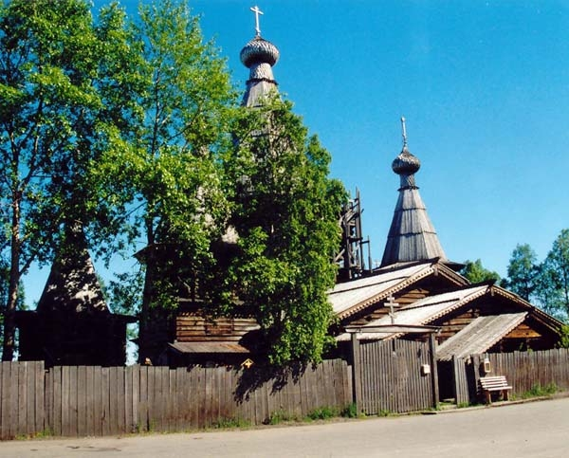
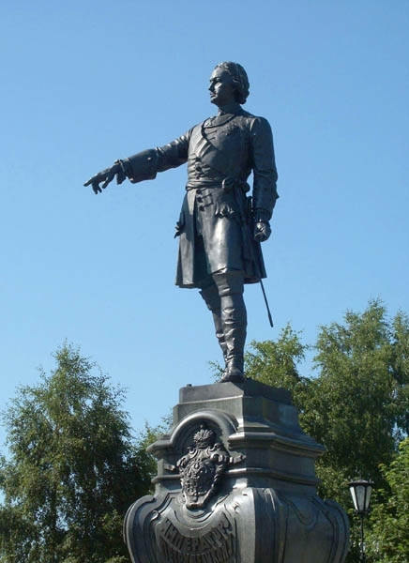
1.

